FICHA TÉCNICA
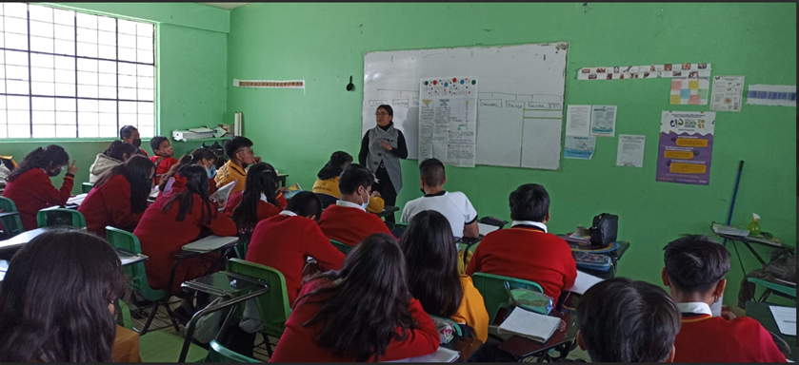 | Nombre de la práctica:  Acciones preventivas que mejoran tu calidad de vida
Nombre del Sujeto Obligado
Ayuntamiento de Temamatla
Área responsable de la práctica
Dirección de Salud, Dirección de Seguridad Pública, Procuraduría, Derechos Humanos, Psicólogo, médico
Disponible en:
https://drive.google.com/drive/folders/1glgNiIBVBpRZkWyWfMCtjL0MwN4kT5uA
Esta propuesta es considerada como una práctica de campo por lo que la información se presenta a través de un drive.
 | Periodo: Vigente | Alcance: Municipal
 | Lugar: Estado de México | Puntuación total: 100

¿Qué es y cómo funciona la práctica?
Consiste en talleres, pláticas que se imparten en las escuelas proporcionando diversos temas del interés de la población como lo son: bullyng, trastornos alimentarios, menores infractores, trastorno de ansiedad y depresivo, protegiéndote contra enfermedades de transmisión sexual, violencia escolar, derechos humanos y no discriminación, dando la información de forma clara, en lenguaje incluyente y conforme a la edad de los estudiantes con dinámicas para hacer interacción con los niños y jóvenes, a fin de que el público al que va dirigido la identifique de manera preventiva. A fin de promover la participación ciudadana, cuenta con una encuesta que permite recuperar comentarios sobre la información presentada, cuenta con información en datos abiertos TXT.
Objetivo:  Prevenir mediante la información y disuasión de dudas en diversos temas del interés de la población. | ¿Por qué se desarrolló?  Para hacer un gobierno más cercano con la población juvenil, preocupados por la formación y la prevención en los adolescentes, considerado como un grupo vulnerable.
Beneficios o efectos positivos generados a partir de la información difundida.
Se genera información pública relevante disponible para la ciudadanía y se sensibiliza a los estudiantes en temas de su interés.
¿La práctica cuenta con mecanismos de participación ciudadana durante el proceso?  Si, a través de su encuesta de satisfacción que aplican al término de cada plática. | ¿La práctica cuenta con algún registro del número de consultas realizadas a la información difundida?  - Si, cuenta con listas de asistencia de las pláticas realizadas.
Observaciones:
Derivado de la información remitida, se advierte que cuenta con los elementos suficientes para considerarse una Práctica de Transparencia Proactiva, al apreciarse los atributos de calidad de la información, la contabilización de consultas, la participación ciudadana, los efectos positivos y los medios alternos de difusión de la información.

EVALUACIÓN
CRITERIOS A EVALUAR | PUNTOS | COMENTARIOS | EVIDENCIA
1. Calidad de la información (0 a 4)
Accesible  Que esté presentada de tal manera que todas las personas puedan consultarla,  examinarla y utilizarla independientemente de sus capacidades técnicas, cognitivas o  físicas | 4 | La información se presentó en pláticas dirigidas a estudiantes. | 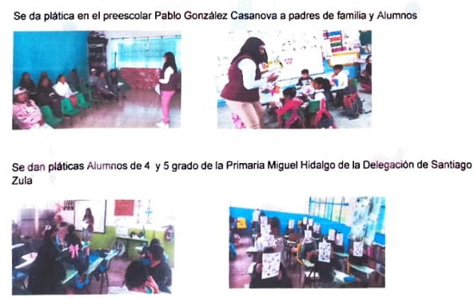
Confiable  Que sea creíble y fidedigna y que proporcione elementos y/o datos que  permiten la identificación de su origen, fecha de generación, de emisión y difusión de la  misma | 4 | La información es vigente y se ha difundido de manera reciente. | 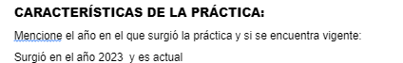  Información extraída del formulario enviado por el sujeto obligado.
Comprensible  Que es sencilla, clara y entendible para cualquier persona | 4 | Es presentada en un lenguaje sencillo y fácil de entender a través de presentaciones y trípticos. | 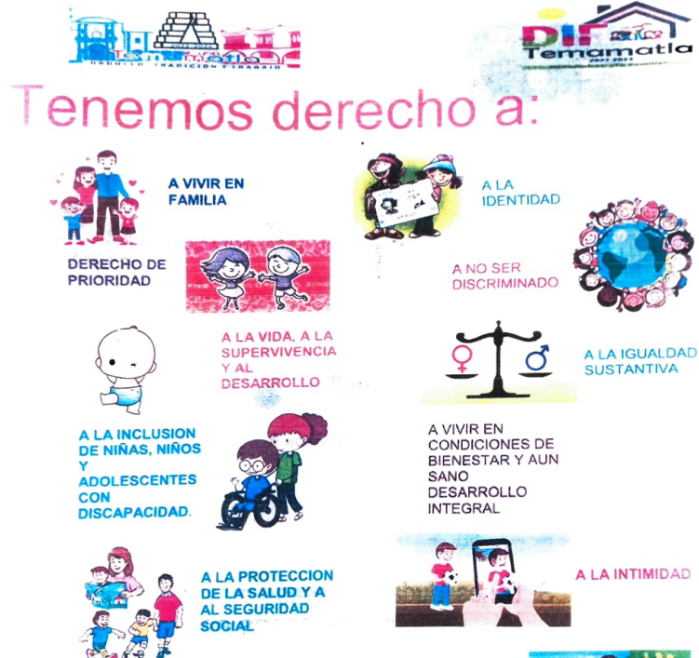  Información extraída de las evidencias enviadas por el sujeto obligado.
Oportuna  Que se publica a tiempo para preservar su valor y ser útil para la toma de  decisiones de las personas usuarias | 4 | Se presenta en el momento en que los alumnos necesitan conocer la información debido a las necesidades propias de la edad. | 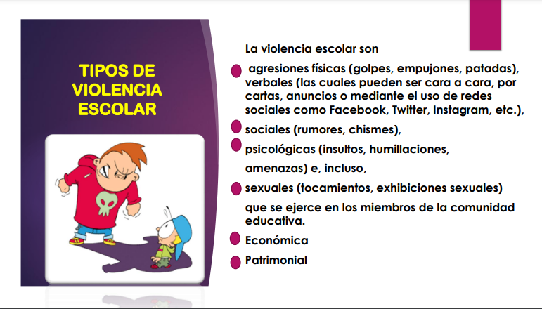  Información extraída de las evidencias enviadas por el sujeto obligado.
Veraz  Que sea exacta, refiera o manifieste siempre la verdad respecto de lo generado,  utilizado o publicitado por el Sujeto Obligado | 4 | Se encuentra basado en fuentes oficiales de otros Sujetos Obligados. | 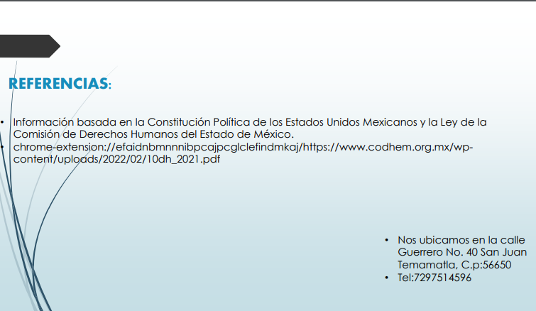  Información extraída de las evidencias enviadas por el sujeto obligado.
Congruente  Que mantiene relación y coherencia con otra información generada,  utilizada y/o publicada por el Sujeto Obligado | 4 | El contenido está relacionado con otras fuentes primarias de información.
Verificable  Que es posible comprobar la veracidad de la información, así como  examinar el método por el cual el Sujeto Obligado la generó | 4 | Permite constatar la información compartida con otras fuentes.
Completa  Que proporcione todos los datos, aspectos, partes o referentes necesarios  para ser global respecto del quehacer del Sujeto Obligado | 4 | Proporciona información y datos del quehacer del Sujeto Obligado. | 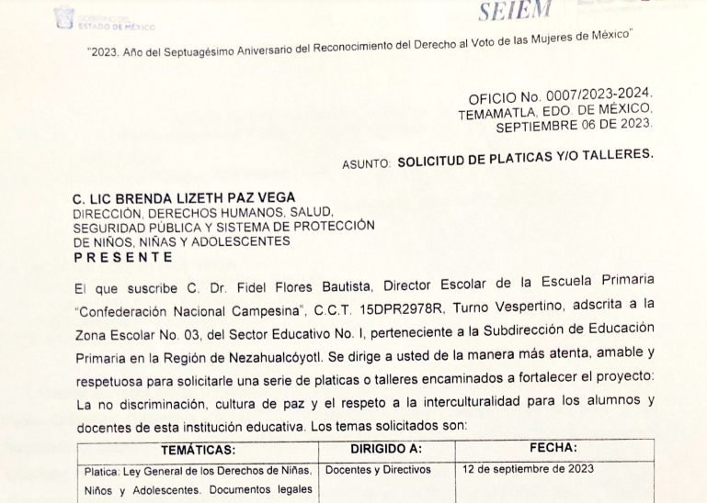  Información extraída de las evidencias enviadas por el sujeto obligado.
Actual  Que es la última versión de la información y es resultado de la adición,  modificación o generación de datos a partir de las acciones y actividades del Sujeto Obligado | 4 | Presenta información de fechas recientes. | 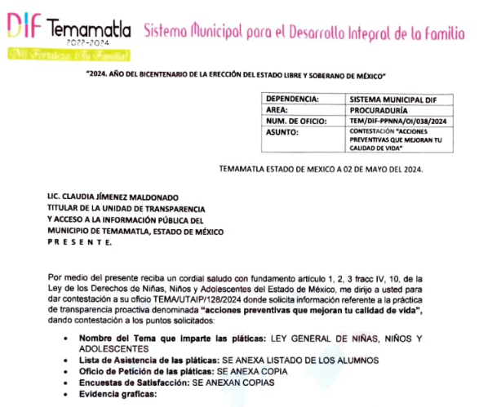Información extraída de las evidencias enviadas por el sujeto obligado.
Datos abiertos | 4 | Toda vez que es una práctica de campo, el sujeto obligado comparte a través de una memoria USB su material informativo en formato TXT. | 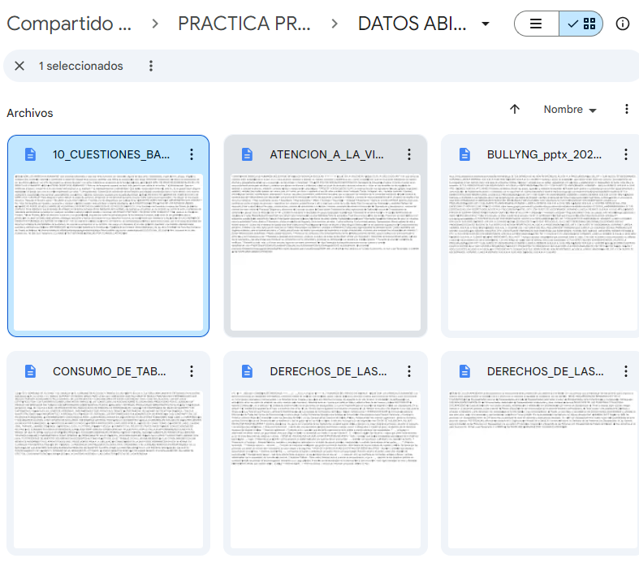  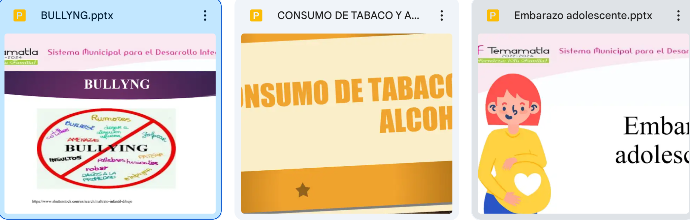  Información extraída de las evidencias enviadas por el sujeto obligado.
2. Contabilización de consultas o reutilización de la información en medios de difusión (0 a 10)
Existencia de mecanismos de registro de consultas y/o reutilización de información | 10 | Cuenta con listas de asistencia de los alumnos. | 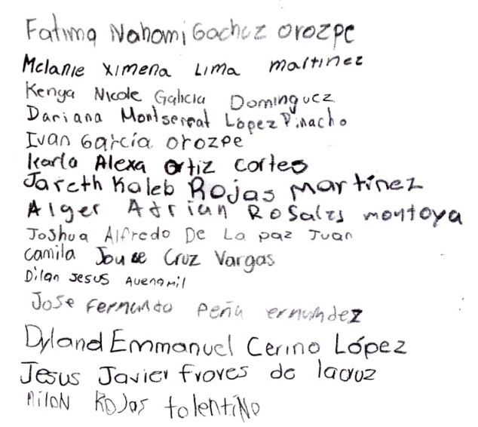  Información extraída de las evidencias enviadas por el sujeto obligado.
Aprovechamiento del registro de consultas y/o reutilización de la información publicada | 10 | Permite conocer la utilización de la información. | 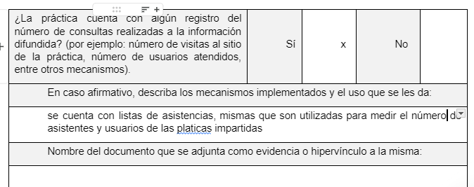  Información extraída del formulario enviado por el sujeto obligado.
3. La participación ciudadana efectiva e informada en el proceso de publicación y difusión de información proactiva (0 a 10)
La implementación de mecanismos de participación ciudadana, como encuestas, estudios de opinión, o cualquier otro ejercicio que derive en la aplicación de algún instrumento o herramienta que posibilite la apertura de las instituciones públicas hacia la participación efectiva de la población que haga uso de la información publicada de manera proactiva | 10 | Cuenta con encuestas de satisfacción de la información impresas que son requisitadas por los alumnos. | 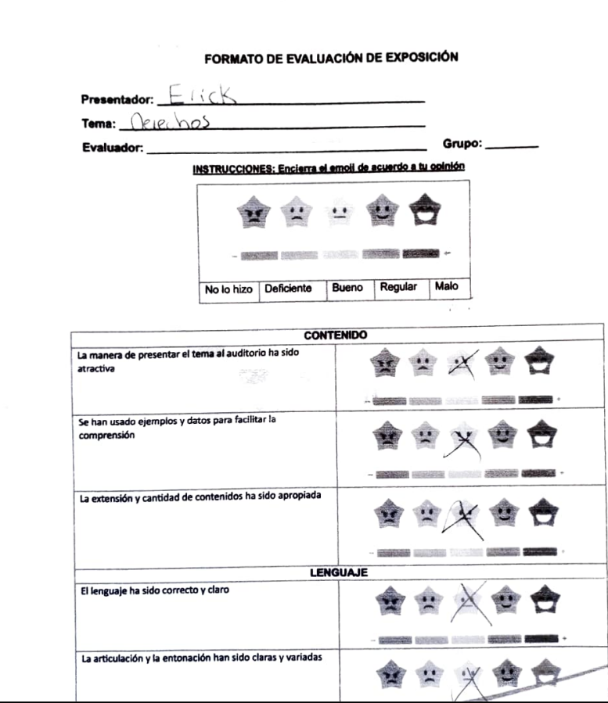  Información extraída de las evidencias enviadas por el sujeto obligado.
El aprovechamiento de los mecanismos de participación ciudadana para la mejora de la publicación y difusión de información proactiva. | 10 | Permite medir el impacto de la información proporcionada. | 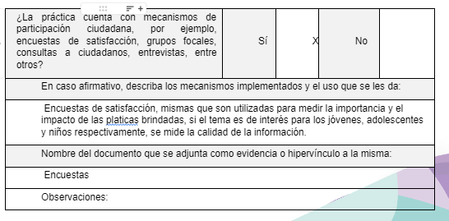  Información extraída del formulario enviado por el sujeto obligado.
4. Efectos positivos generados a partir de la información difundida en el marco de la política de TP (0 a 10)
El diseño e implementación de mecanismos de evaluación de la política de transparencia proactiva por parte de cada Sujeto Obligado | 10 | Jóvenes mejor informados y disminución del bullying en escuelas. | 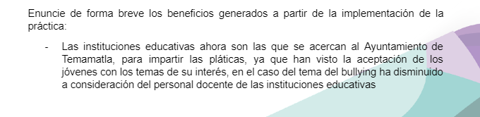  Información extraída del formulario enviado por el sujeto obligado.
5. La difusión de la información proactiva en medios distintos al internet (0 a 10)
Utilización e implementación de medios alternativos de divulgación de la información proactiva, como radiodifusión, televisión, medios impresos, lonas, perifoneo, pláticas informativas, asesorías, volantes, sistemas de comunicación para personas con discapacidad y otras herramientas específicas dirigidas a grupos con dificultades de uso y acceso a tecnologías de la información. | 10 | Se ha difundido a través de pláticas a escuelas.

